HOCKEY CLINIC

BREDA DAMES 1

Zaterdag 27 februari 2016!

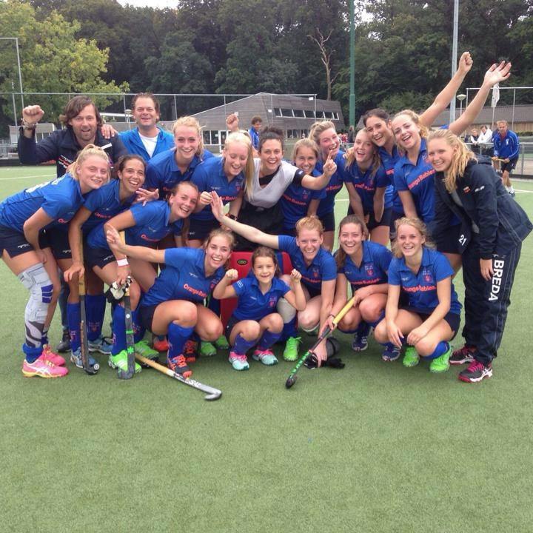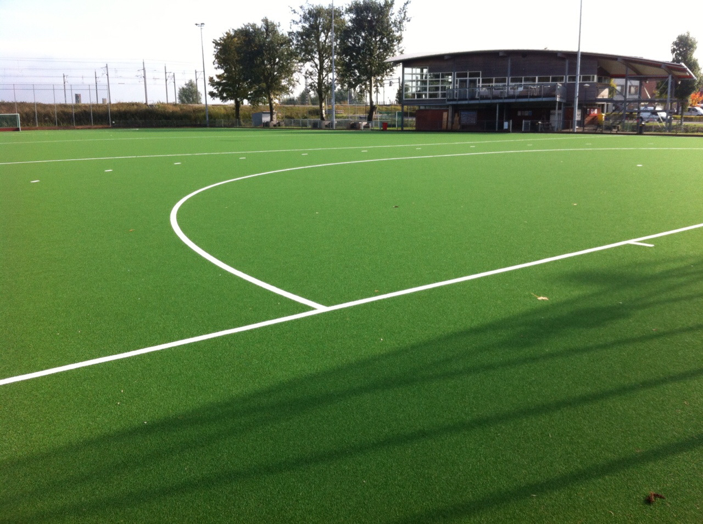

**Van 10:00 tot 14:00 uur zullen we jullie vermaken met een goede warming up en leuke hockey- tips en trucs!   
Wij zullen voor een lunch zorgen.**

**Wat moet je meenemen?**

* **Hockeystick**
* **Scheenbeschermers**
* **Bitje**
* **Eventueel een regenjas, en een dikke trui voor als het slecht weer is.**
* **Een bijdrage van 15 euro**

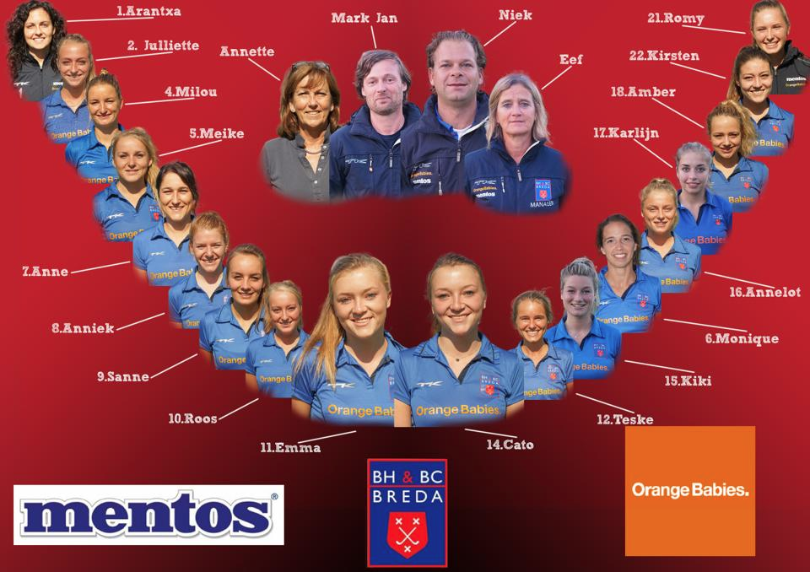

*Kosten: Wij vragen een bijdrage van 15 euro per kind, dit bedrag aub contant meenemen*

*(liefst gepast)*

Ben jij een jonge fanatieke hockeyer/ster, zit jij in de 6- of 8-tallen van Breda en lijkt het je leuk om mee te doen?   
**Schrijf je dan nu in! >>>>** [**dames1breda@gmail.com**](mailto:dames1breda@gmail.com)

Vermeld in de e-mail je naam, geboortedatum, team en het telefoonnummer van je ouders. Voor verdere vragen kunt u ons ook bereiken via dit emailadres.

**Wij hopen jullie allemaal te zien op zaterdag 27 februari 2016!**